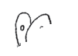

**Cajaninos 2**



Evaluación U2

Nombre: ____________________________________

 Menciona el nombre de cada imagen.

 Relaciona con una línea cada imagen con la letra con la que inicia su nombre.

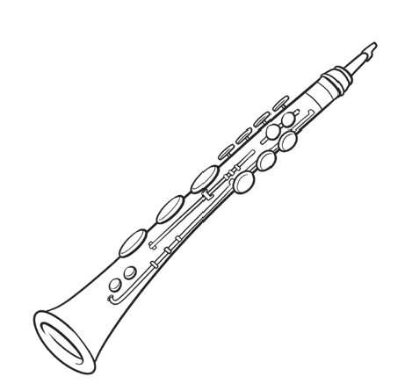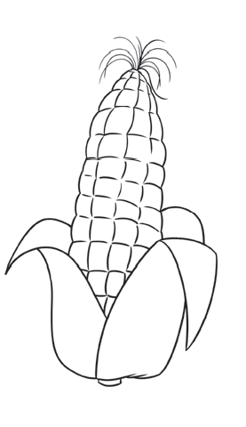 Escribe en la línea la letra que completa cada palabra.



e

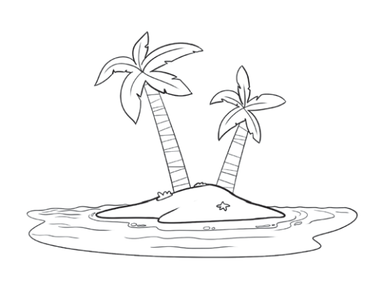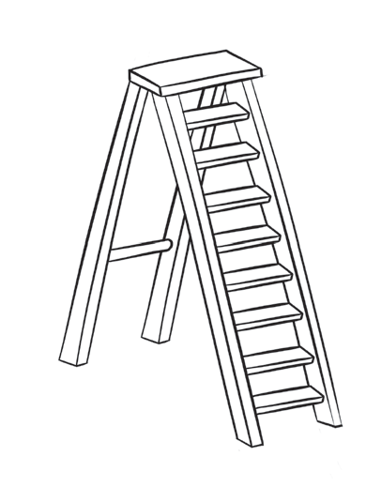

mán



i



o

scalera

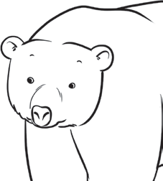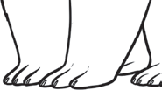

so

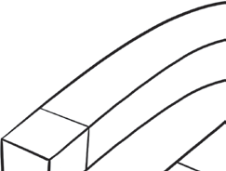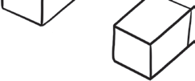

sla

boe

lote

© EDELVIVES/MATERIAL FOTOCOPIABLE AUTORIZADO